事前提出書類一覧等の入手及び提出方法について
社会福祉法人
１ 入手方法
- 事前提出書類一覧や当日準備書類一覧、その他の様式等のデータは次の手順で横浜市ホームページからダウンロードします。

（１） 横浜市ホームページにアクセスし、トップページ最上段にある検索ボックスで「社会福祉法人等の指導監査」を検索します。
トップページの検索ボックスで検索 ⇧

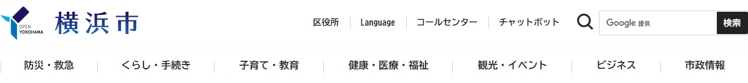


（２） 検索結果画面に表示された「社会福祉法人等の指導監査（健康福祉局所管）横浜市」をクリックします。
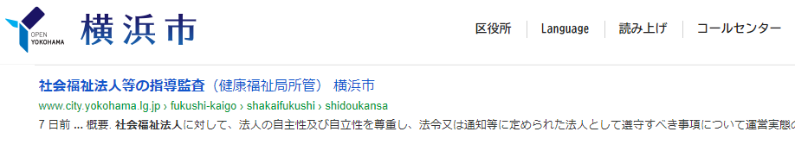

検索結果から左記のリンクをクリック

（３） 画面が「社会福祉法人等の指導監査（健康福祉局所管）」に移動したら下方向にスクロールし、「指導監査等事前提出資料様式」＞「法人指導監査のみ」＞「事前調査票等」をクリックし、Zipフォルダをダウンロードします。
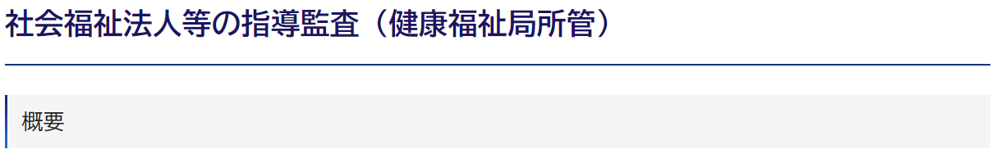

⇩ 画面を下にスクロール ⇩

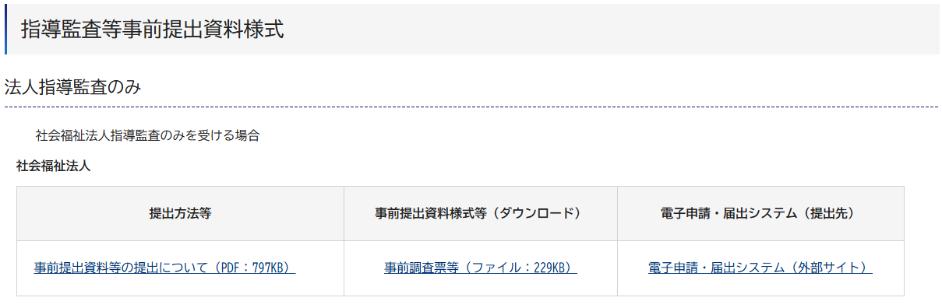

事前調査票等をクリックし、
Zipフォルダをダウンロード

２ 提出方法
- 事前提出書類一覧に記載している資料を横浜市電子申請・届出システムにより提出してください。

（１） 次のいずれかの方法で『社会福祉法人指導監査事前書類の提出』の申請画面を開きます。
ア 本市ホームページから開く
「１ 入手方法」の（１）（２）（３）と同じ手順で進み、「法人指導監査のみ」の欄にある「横浜市電子申請・届出システム（外部サイト）」から開く
イ 下記のURL又は二次元コードから開く
【URL】https://shinsei.city.yokohama.lg.jp/cu/141003/ea/residents/procedures/apply/d143a99b-2770-4893-83f2-8a23272f7f7f/start
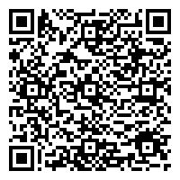
【二次元コード】

（２） 「社会福祉法人指導監査事前書類の提出」の申請画面であることを確認します。
（３） 申請画面の注意点を確認してください。
（４） 注意点の確認が終わりましたら、『次へ進む』を選びます。

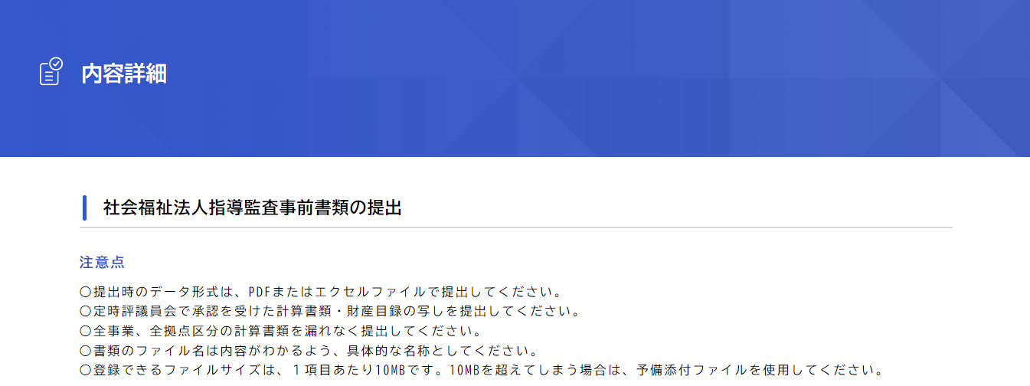

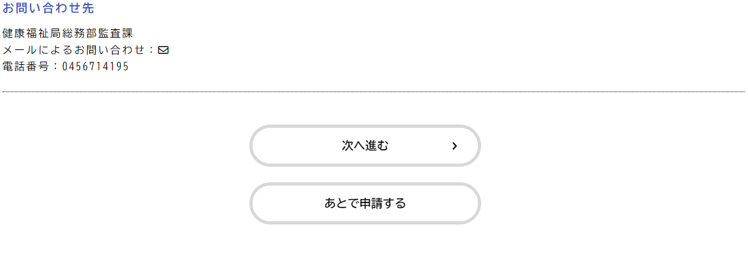

（５） 法人名及び指導監査予定日を入力してください。（必須項目）

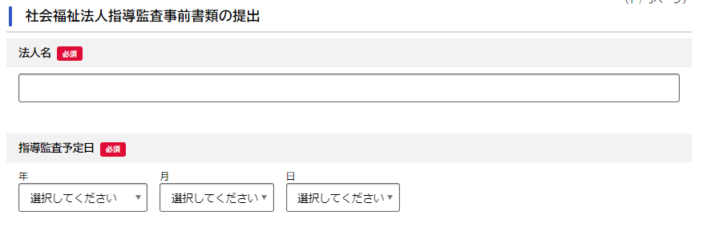

（６） 確認対象拠点が正しいかを確認するための判定を行いますので、表示される項目のとおり入力してください（入力内容に応じて、フォームの内容が変化します）。

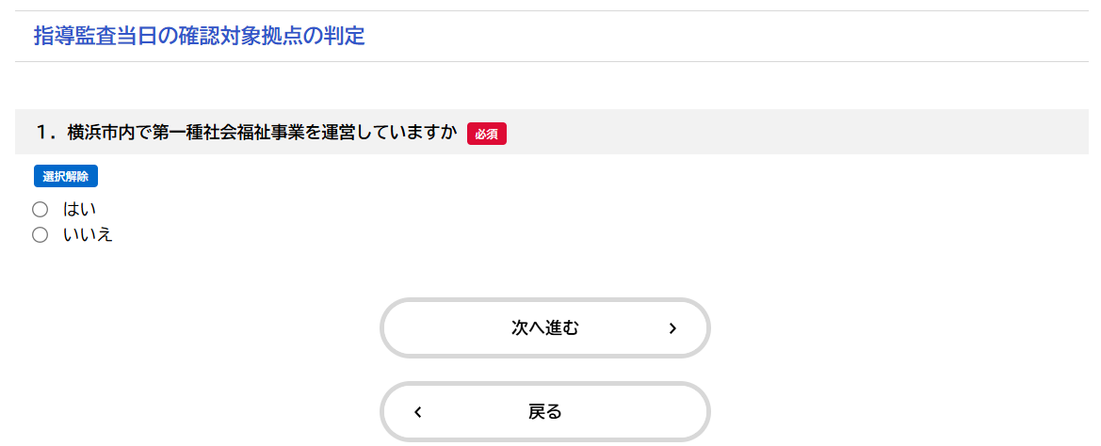

（７） 回答状況に応じ、確認対象拠点の入力画面に進みます。確認対象拠点を入力頂く際には、事前調査票等をダウンロードした際のZIPファイルに含まれているフロー図「指導監査当⽇の確認対象拠点について」も御参照頂き、確認対象拠点が正しいかを改めて御確認ください。

（８） 事前提出資料一覧に記載のある書類を『アップロードするファイルを選択』からそれぞれ選択し、添付してください。なお、１項目あたり10MBが上限となっておりますので、容量が超過する場合には予備添付ファイル欄を御利用ください。

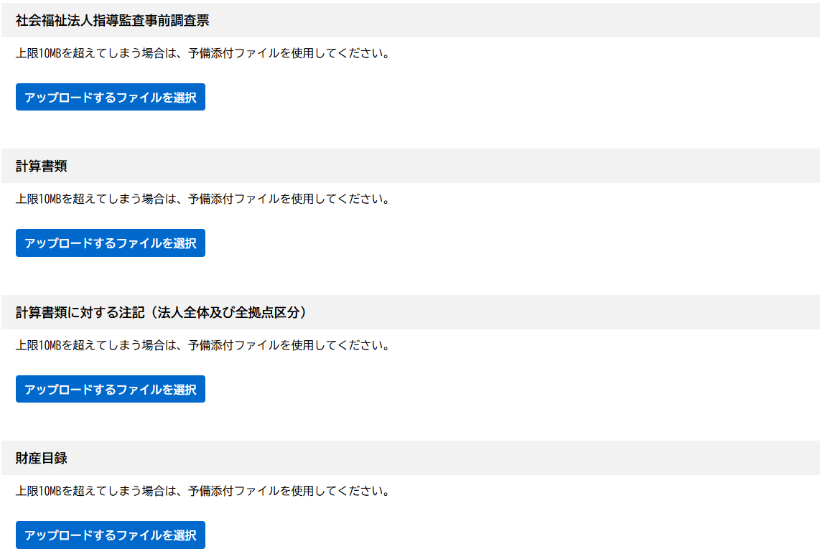

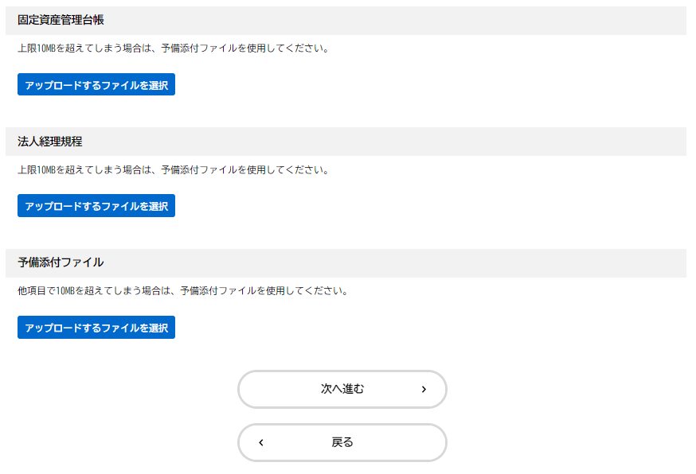

（９） 記入内容及び添付書類を確認後、『申請する』を選んでください。

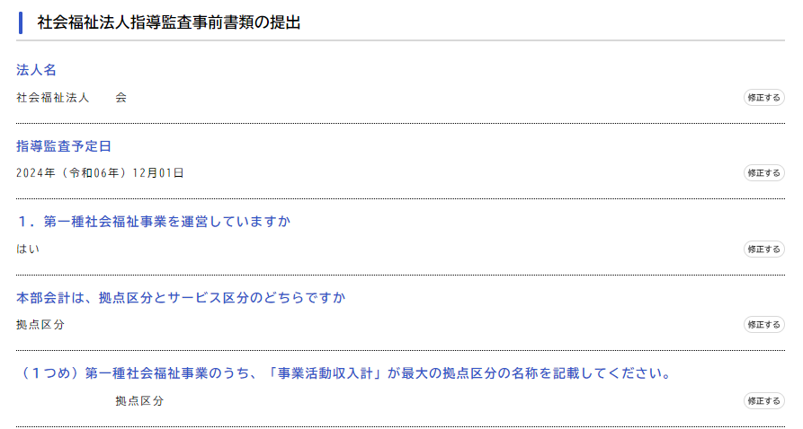

●●

●●

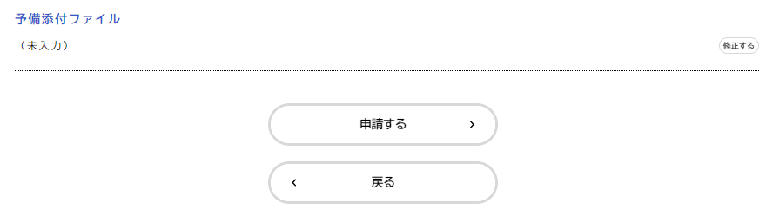

（10） 以上で事前書類の提出は終了です。

３ 問い合わせ先
◆ 電子申請・届出システムの操作に関するお問い合わせについては、下記サポートセ
ンターへご連絡ください。
・受付時間：平日9：00～17：00 電話番号：05030990168
・メールアドレス：support-center@shinsei.city.yokohama.lg.jp

◆ 横浜市電子申請・届出システムでの提出が難しい場合は、下記へお問い合わせくださ
い。
・横浜市健康福祉局監査課 045-671-4195

